Nama | : Wahfiudin Reza Pahlevi
NIM | : 2402084
Kelas | : TI 4B
Mata Kuliah | : PDKI

Ujian Praktik PDKI NMAP
- Tujuan
Melakukan Identifikasi port yang terbuka, layanan yang berjalan, sistem operasi, dan potensi risiko keamanan menggunaan aplikasi Nmap
- Test Instalasi
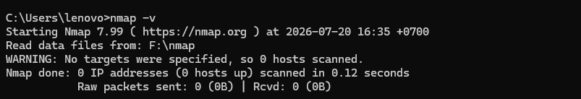

- Metode
Menggunakan Nmap dengan Opsi :
- Text
- nmap
- Nmap -sV
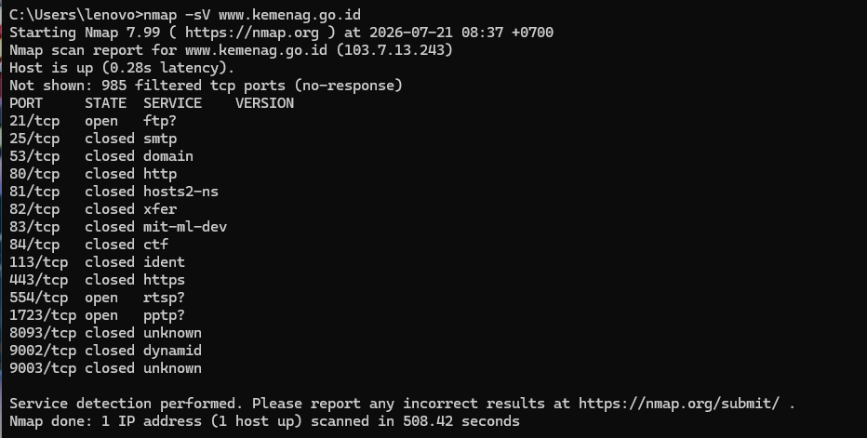
- nmap -A

Gambar 1. Nmap -sV

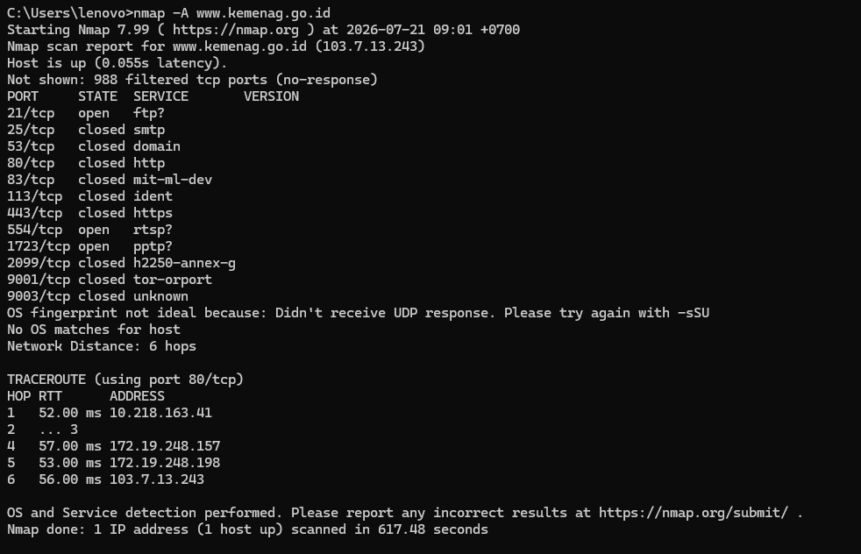
Gamb

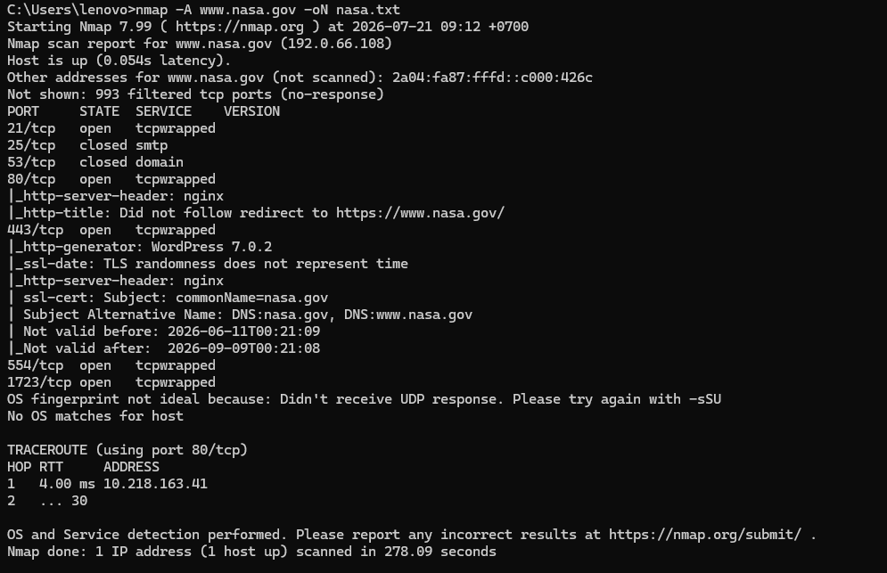

Gambar 2. dan 3. Nmap -A

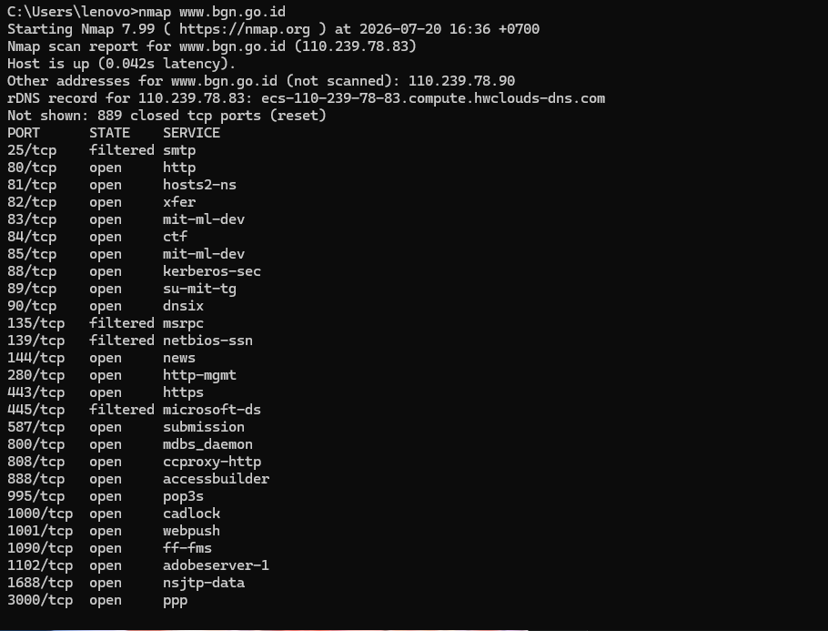

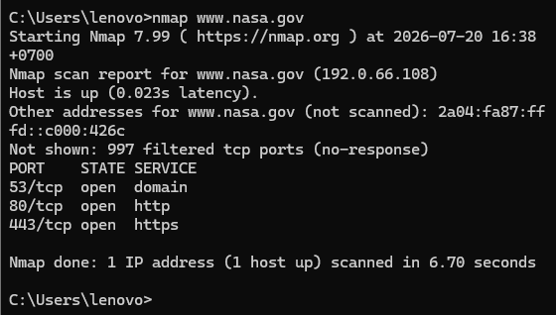

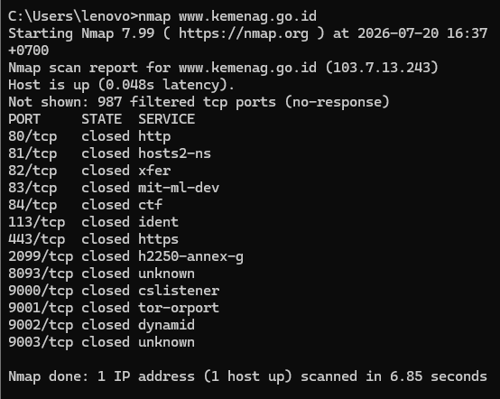

Gambar 4, 5, dan 6 nmap
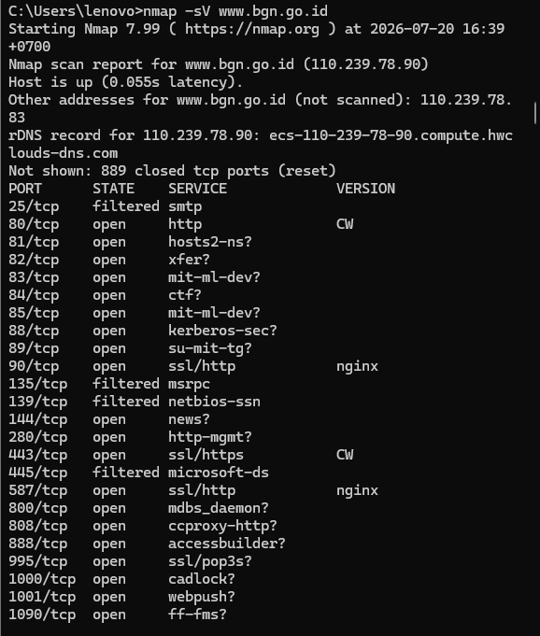

Gambar 7. Nmap -sV
- Hasil Analisis

Beberapa web contohnya saat nmap -V website bgn seperti, Banyak port terbuka yang tidak umum terlihat port seperti:
- 81
- 82
- 83
- 84
- 85
- 88
- 89
- 90
- 144
- 280
- 587
- 800
- 808
- 888
- 995
- 1000
- 1001
- 1090
Untuk sebuah website pemerintahan, jumlah port seperti ini cukup banyak.
Belum tentu berbahaya, tetapi bisa berarti:
- reverse proxy
- aplikasi internal
- load balancer
- container
- salah konfigurasi firewall
- service yang lupa ditutup
- Solusi
  - Tutup port yang tidak digunakan melalui firewall (iptables, firewalld, Windows Firewall, Security Group, dll.). Hanya buka port yang benar-benar diperlukan.
  - Evaluasi apakah service tersebut memang harus diakses publik. Jika hanya untuk admin atau internal, batasi akses menggunakan VPN, whitelist IP, atau firewall.
  - Konsolidasi layanan jika memungkinkan. tidak menjalankan banyak web server yang tidak diperlukan.

